桃園縣興國國民小學102學年度國家防災日地震演練實施計畫
壹、依據：一、災害防救法及「教育部各級學校校園災害管理要點」。
二、教育部102年度國家防災日各級學校及幼兒園地震避難掩護演練實施計畫。
貳、目的：增強學生面對地震的應變能力，降低意外事故的發生，維護生命的安全。
叁、演練對象：本校全體教職員工及學生。
肆、演練日期：102年9月13日星期五，全校統一進行就地掩蔽及疏散演練。
伍、演練方式：
第一階段：就地掩蔽(在教室進行)
１.關閉電源，避免火災的發生。
２.打開大門，確保逃生路線安全。
３.在教室，就地掩避(躲在課桌椅下或大樑下，背向窗戶，抱住或以書本頂住頭部)。
第二階段：疏散至空地
１.請各班疏散時依照附圖分配之樓梯口下樓集結於大操場(詳如附件)
２.請各學年就附圖所分配區域集結避難，並先做好各班級區域分配。
３.各班集結時請注意遠離建築物，避免發生危險。
４.遇科任課時，敬請科任老師指導學生疏散至規劃之就近場地避難。
５.疏散時各出口協助指導及集結後協助學年指導連繫人員分配如下：
一號樓梯：訓育、設備組長 二號樓梯：衛生、資料組長
三號樓梯：體育、事務組長 四號樓梯：教學、註冊組長
健康中心階梯：出納、文書組長 大操場：生教、輔導、當週總導護老師
- 演練流程：
時 間 | 學 生 動 作 要 領 | 老 師 指 導 要 領 | 備 註
09:11~09:21 | 教室就座 | 介紹防震知識與要領
09:21 主震來臨  （持續60秒） | 躲在堅固傢俱之間，掌握蹲、躲、握、停、聽五大要領 | 指導關燈關電器與開門  指導背牆或躲入堅固傢俱之間以書本掩護頭部 | 警報響起
09:22後，主震結束，餘震持續 | 以書本掩護頭部依序前往集結區（操場） | 協助依逃生路線  保持良好秩序前往集結區
09：28餘震來臨 | 就地掩護 | 就地以書本掩護頭部
09：30地震結束 | 就地掩護完畢 | 指導學生點名 | 解除警報
09:30~09:35 | 導師點名後下課10分鐘
指導防震守則：保持鎮定勿驚慌，切斷電源關瓦斯，身在高樓勿靠近，堅固家具好避處。
檢查住所保性命，危樓勿近先離開，公共場所要注意，爭先恐後最危險。
震後電梯勿搭乘，上下樓梯要小心，聽從老師避桌下，順序離室到空地。
室外行走避來車，慎防墜物和電線，行車勿慌減車速，注意四方靠邊停。
收聽廣播防餘震，自助救人勿圍觀，防震演習要確實，時時防震最安全。

柒、緊急應變小組作業要點及小組成員：
  - 緊急應變小組編組表：
編組 | 救護組 | 消防組 | 聯絡組 | 防災救護中心
成員 | 組長：輔導主任  副組長：輔導、衛生組長  組員：護士、資料組長、註冊組長、工友、科任女老師 | 組長：總務主任  副組長：資訊組、事務、出納組長  組員：科任男老師、警衛 | 組長：訓導主任  副組長：訓育、生教組長  組員：學年主任、文書組長、設備組長、體育組長 | 隊長：校長  副隊長：教務主任  組員：人事、主計、教學組長
任務 | 1．傷患急救醫護  2．傷患運送  3. 學生輔導 | 1．預防火災  2．災區障礙排除 | 1．計劃  2．人員防災救助與管制  3．家長相關人員聯繫  4．尋求協助、報告上級 | 1．督導  2．連絡、協調
待命疏散位置 | 健康中心  (大操場) | 總務處  (大操場) | 訓導處  (大操場) | 校長室  (大操場)

  - 作業要點：
    - 地震來時，立即就編組位置待命，如正在上課又無級任老師在場，則以學生為首要，指導避難。
    - 經由廣播系統(停電時用手提喊話器)，迅速指導學生避難，請師生保持安靜、鎮定。
    - 地震後立即依路線疏散學生，各組長在各出口指導疏散方向請帶哨子，以利指導，請學年主任掌握各班疏散情形。
    - 學生到一樓後請以小跑步進操場，以利迅速疏散。
    - 請老師清查學生人數並安撫學生情緒。
    - 如有受傷人員，請立即聯繫家長及相關人員，並給予必要的急救後送醫處理。
    - 尋求有關單位協助並向上級報告。
    - 確定校舍安全。
    - 災害善後，安頓學生。行動不便學生就近位置避難，請就近老師協助照料。
  - 緊急聯絡電話： 校長室4258158轉110
教務處4258158轉210
訓導處4258158轉310
總務處4258158轉510
天晟醫院4629292
壢新醫院4941234
消防隊119

- 本計畫經校長核可後實施，如有未盡事宜修訂時亦同。

承辦人 訓導主任 校長
桃園縣興國國小防震演練逃生分配圖
警衛室 校 門
視覺藝術教室-美勞（五樓） 風雨教室
科任辦公室（四樓） |  |  |  |  | 二號樓  梯 |  | 英語教室 | 電腦教室 |  | 電腦教室 |  | 一號樓  梯 | 檔案室 | 圖 書 館 |  |  |  |  | 4F wc | 地  下  車  道
數位電台（三樓） |  |  |  |  |  |  | 社會教室 | 音樂教室2 |  | 音樂教室1 |  | 一號樓  梯 | 自然教室3 | 自然教室2 | 自然教室1 | 音樂教室3 | 音樂教室4 |  | 3F wc | 地  下  車  道
輔導室（二樓） |  |  |  |  |  |  | 教師會 | 數位學習中心 |  |  | 教務處 | 一號樓  梯 | 校長室 |  | 中廊 |  | 會議室 |  | 2Fwc | 地  下  車  道
託育班（一樓） |  |  |  |  |  |  | 一樓綜合教室 |  |  | 健康中心 |  | 一號樓  梯 | 訓導處 | 志工團 |  |  | 總務處 | 修繕室 | 1Fwc | 地  下  車  道
 |  |  |  |  |  |  | 表演藝術教室
走廊
5F  wc | 4F  WC | 3F  WC | 2F  WC | 1F  WC |  | 地下室 | 地 下 室 |  |  | 健康中心階梯 |  |  | 階 梯  消防隊示範區  階梯  救護組  消防組  聯絡組  司  防災救護中心  按升旗隊伍集結完畢 令  階梯 集結處：操場 台  階梯
英2 | 401 | 301 |  | 托 |  | 地下室 | 階  梯  水池  階  梯  涼亭
501 | 402 | 302 | 201 | 101
502 | 403 | 303 | 202 | 102
503 | 404 | 304 | 203 | 103
504 | 405 | 305 | 204
六年級辦公室 | 四年級辦公室 | 三年級辦公室 | 二年級辦公室 | 體育器材室 |  | 三號樓梯
505 | 406 | 306 | 205 | 104 |  | 地下室
506 | 407 | 307 | 206 | 105
507 | 408 | 308 | 207 | 106
508 | 409 | 309 | 208 | 107
509 |  | 603 | 特 | 108
5F  wc | 4F  WC | 3F  WC | 2F  WC | 1F  WC |  | 地下室 | 體操教室 |  |  | 殘障  坡道
走廊
（一樓）衛生組儲藏室 |  |  |  |  | 四號樓梯 |  | 知動教室 |  | 資源班 | 特教班 |  | WC
（二樓）藝術教室-書法 |  |  |  |  |  |  | 六學辦 |  | 601 | 602 |  | WC
（三樓）體適能教室 |  |  |  |  |  |  | 604 |  | 605 | 606 |  | WC
（四樓）表演藝術教室 |  |  |  |  |  |  | 607 |  | 608 | 609 |  | WC
（五樓）活動教室 |  |  |  |  |  |  | 樓 頂 |  |  |  |  |  | 休 憩 遊 戲 區
※疏散分配路線
一、五樓五年級5-1~5-4由一號5-5~5-9四號樓梯到操場疏散集結。
二、四樓4-6—4-9、由四號樓梯、4-1~4-5由二號樓梯接健康中心旁階梯，到操場疏散集結。
三、一、二、三年級由三號樓梯疏散到操場集結。
四、資源班樓上之六年級由四號樓梯疏散到操場集結。

桃園縣興國國民小學102學年度地震模擬演練流程
- 日期：102年9月13日星期五
時 間 | 學 生 動 作 要 領 | 老 師 指 導 要 領 | 備 註
09:11~09:21 | 教室就座 | 介紹防震知識與要領
09：21 主震來臨  （持續約60秒到一分鐘） | 躲在堅固傢俱之間，掌握蹲、躲、握、停、聽五大要領 | 指導關燈關電器與開門  指導背牆或躲入堅固傢俱之間以書本掩護頭部 | 警報響起
09:22 主震結束，餘震持續 | 以書本掩護頭部依序前往集結區 | 協助依逃生路線  保持良好秩序前往集結區
09:28餘震來臨 | 就地掩護 | 就地以書本掩護頭部
09:30地震結束 | 就地掩護完畢 | 指導學生點名 | 解除警報
09:30~09:35 | 導師點名 | 點名後下課休息10分鐘
- 時間：上午09：21~09：35

102年12月二年級360行教學
360行防火演練
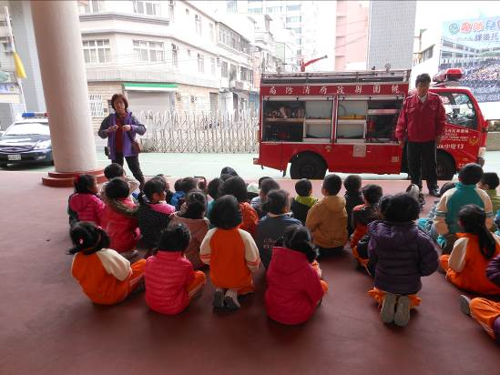 | 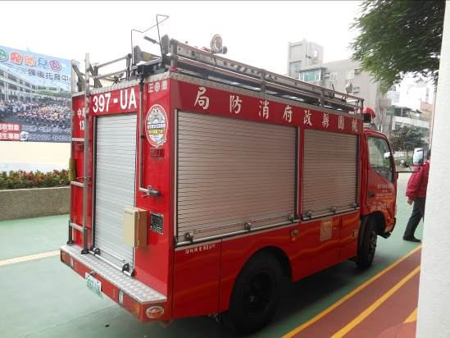
說明： 360行防火演練 | 說明：360行防火演練
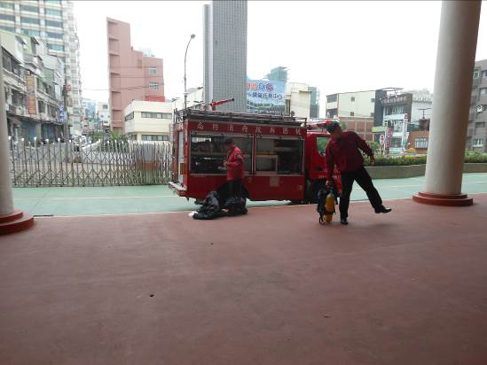 | 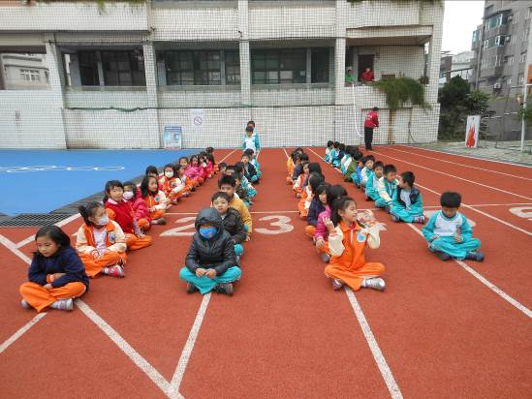
說明： 360行防火演練 | 說明：360行防火演練
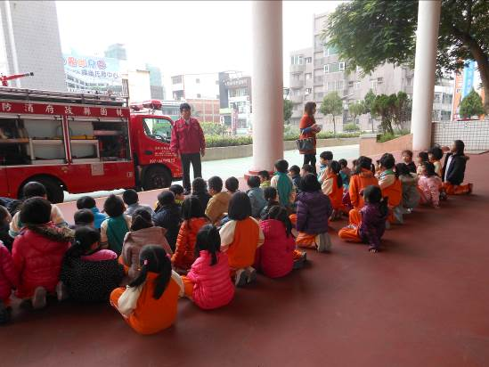 | 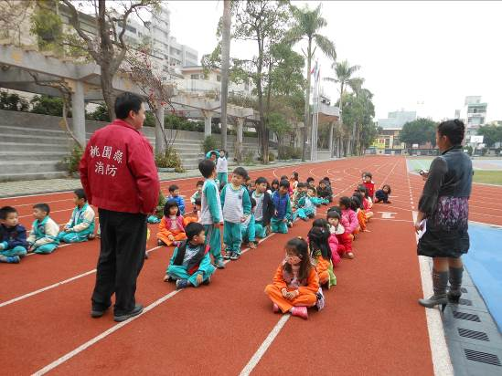
說明： 360行防火演練 | 說明：360行防火演練

102年12月二年級360行教學
360行防火演練
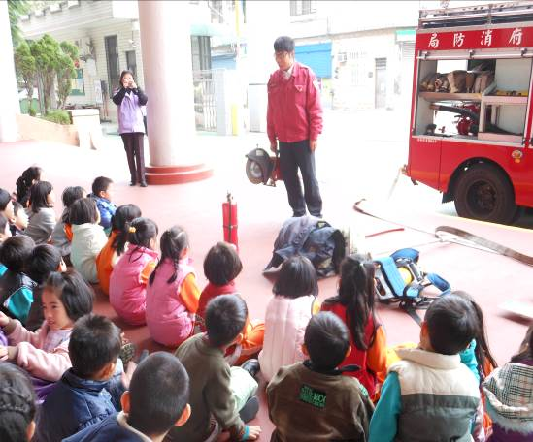 | 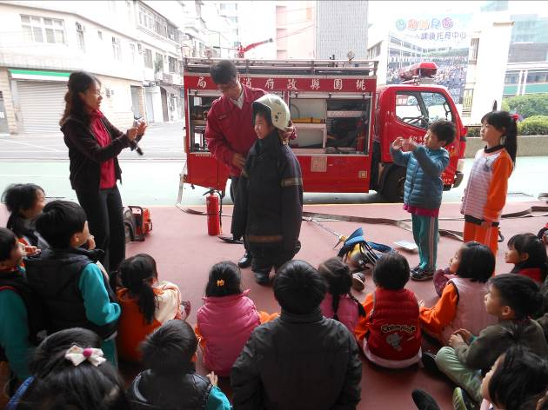
說明： 360行防火演練 | 說明：360行防火演練
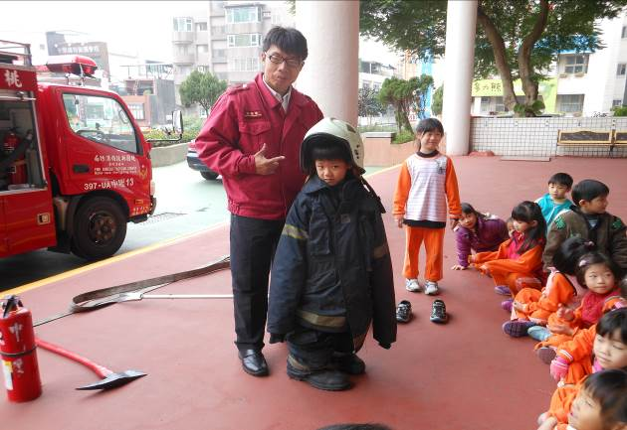 | 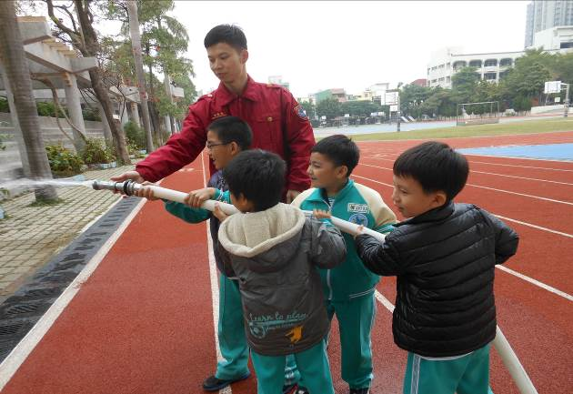
說明： 360行防火演練 | 說明：360行防火演練
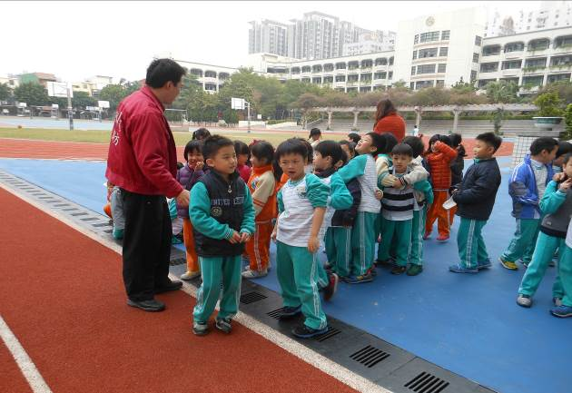 | 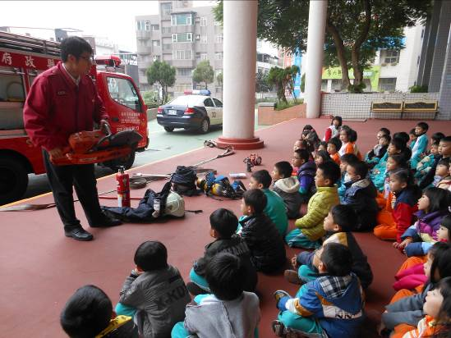
說明： 360行防火演練 | 說明：360行防火演練

